令和３年度厚生連健診日程表

年に1度の健診を受け，健康状態を確認しましょう！



＊お願い＊

・健診当日には必ず**「保険証」**をお持ちください。

**国保40～７4歳の方の「特定健診」「胃がん検診」「大腸がん検診」は，無料となります。**

**75歳以上の方の「長寿健診」「胃がん検診」「大腸がん検診」も無料**です。

この機会にぜひ受診しましょう。

（裏面料金表参照）

※受診者が集中して混雑するのをさけるため，上記のとおり日程を設定しています。

受診票に記載されている日で都合が悪い場合は，他の日程でも受診できます。

＊受診票の年齢基準は，年度末（令和4年3月31日）となっています。

実際の年齢と異なる方がいますが，御容赦ください。

**料　　金　　表**



※前立腺がん検診は50歳以上が対象となります。　➡50歳未満は全額自己負担。

※胃リスク検診…町助成対象者は40歳以上で１回も受けたことがない方。➡40歳未満と既受診者は全額自己負担。

【令和2年度　特定健診字別受診率】

1位：畦布　2位：仁志　3位：皆川

　　　　　　　　目指せ受診率60％！

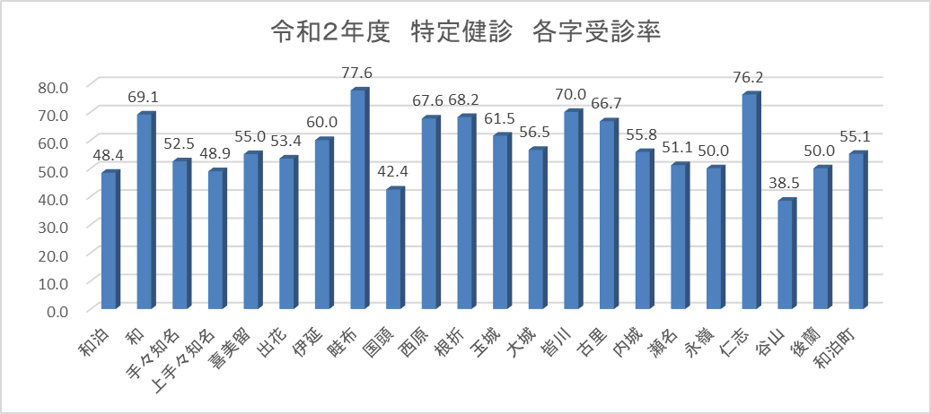

59.6